Задача:
1. Уточнить критерии групп New,Regular,Vip,Lost
2. По состоянию на 1.01.2017 понимаем, кто попадает в какую группу, подсчитываем кол-во пользователей в каждой.
3. По состоянию на 1.02.2017 понимаем, кто вышел из каждой из групп, а кто вошел.
4. Аналогично смотрим состояние на 1.03.2017, понимаем кто вышел из каждой из групп, а кто вошел.
5. В итоге делаем вывод, какая группа уменьшается, какая увеличивается и продумываем, в чем может быть причина.

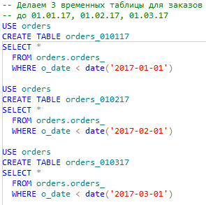

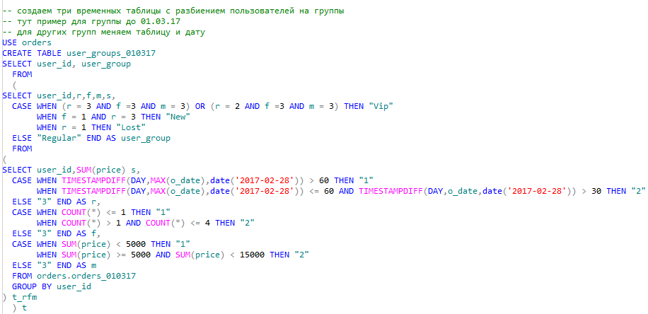

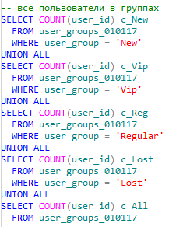
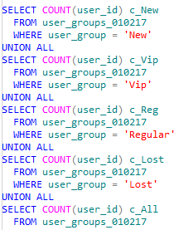
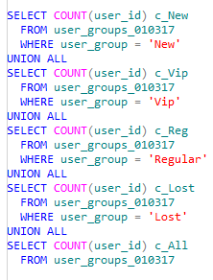

Получаем всех пользователей для всех групп.

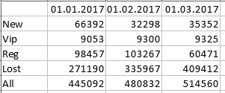

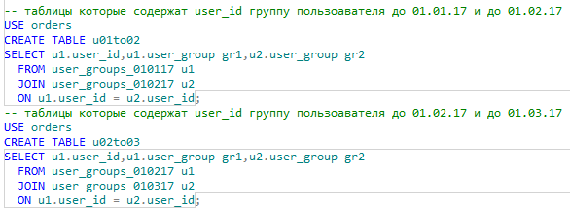
Далее создаем временные таблицы для определения кто попал из какой группы в какую.

И теперь можем посмотреть кто откуда вышел и куда вошел с помощью новых таблиц.
С помощью подобных запросов:
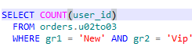

Строки означают группу, из которой пользователи вышли, а столбцы в какую группу попали.
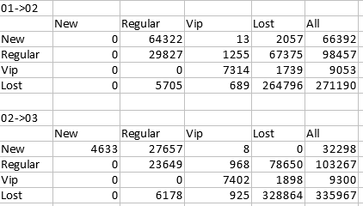
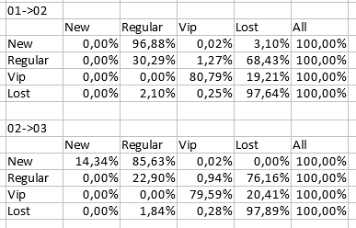

Получаем примерно одинаковые соотношения входа и выхода для групп.
Пользователи находившиеся до 01.02.17 в New еще не успели попасть в Lost до 01.03.17 , потому что в феврале меньше 30 дней.
Можно заметить, что более 85% купивших один раз покупают снова.
Также можно наблюдать отток Regular, составляющий более 70%, почти весь уходящий в Lost.
Отток Vip составляет около 20% с переходом в Lost.
Выход из Lost явление крайне редкое и составляет около 2%.
Переходы из New в Vip крайне малы и составляют 0.2%.
Переходы в New из других групп невозможны по определению, также невозможен переход из Vip в Regular.
Показатели перехода групп до 01 месяца в состояние до 02 месяца скорее всего завышены по причинам праздников, поэтому прогнозы оттока в группах лучше делать по показателям следующего месяца. По-хорошему, наверное имеет смысл сделать подобные расчеты на весь год и при прогнозе учитывать средние значения или прогнозировать конкретный месяц по значениям такого же месяца.

